Міністерство освіти і науки, МОЛОДІ І СПОРТУ України
Національний технічний університет України
«Київський політехнічний інститут»

Кафедра конструювання ЕОА

ЗВІТ
з лабораторної роботи №1
по курсу «Алгоритмічні мови та програмування – 2»
на тему «Алгоритми множення та ділення»

Виконав:
студент гр. ДК-61
Гловацький Д. Ю.

Перевірив:
ст. викладач
Губар В. Г.

Київ – 2016
Завдання
- 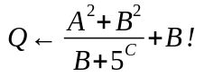
Оформіть окремий модуль для виконання обчислень: функція степені, факторіалу, модуля і т.д.
Вимоги до програми
Програма повинна передбачати діалог з користувачем. Введення кожної змінної повинно мати запрошення з поясненням формату (обмежень) даних які треба ввести; наявність перевірки на відповідність заявленому формату (так званий «захист від дурня») та перевірку на недопустимі значення (що можуть призвести до помилок обчислень).

Блок-схема алгоритму програми
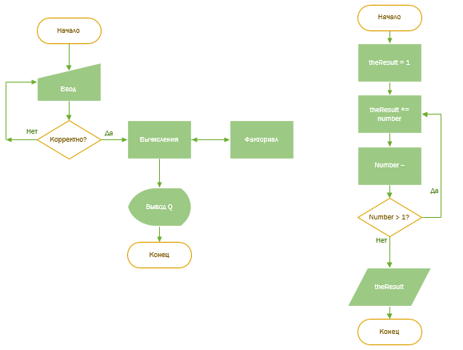
Посилання на codebase в GitHub репозиторії
https://github.com/sgubar/2017/tree/master/dk61/Bramory/HW1
Висновки
Отже, виконуючи лабораторну роботу, я вивчив способи організації та дослідження програм та створення окремих модулів для виконань обчислень. За допомогою модульної компіляціїї програми покращується візуальна структура головної програми, а також з'являється можливість використовувати власні модулі у інших проектах, що дає змогу уникнути зайвих дій під час написання програм.

